
Le fantôme de la bibliothèque

Le fantôme de Charles Perrault rôde dans les bibliothèques. Unissez vos forces afin de reconstituer les livres avant son arrivée.

contenu :

♦ 8 pages du livre de Barbe bleue ♦ 8 pages du livre des Fées

♦ 8 pages du livre du Petit Poucet ♦ 8 pages du livre du Chat Botté
♦ 4 boîtes représentants les livres du Petit Poucet, Barbe Bleue, Les Fées et Le Chat Botté.
♦ 1 puzzle de 7 pièces
♦ 1 dé avec couleurs et symboles
♦ 1 planche de jeu

Nombre de joueurs: 4 enfants

But du jeu:
Reconstituer les 4 livres de Charles Perrault avant que le fantôme de celui-ci n’arrive et ne les emporte. Un jeu de collaboration simple où les enfants sont amenés à s’entraider pour gagner.

Au préalable:
Les livres sont répartis dans chacune des bibliothèques correspondantes illustrées sur le plan de jeu. Les 4 boîtes représentants les livres sont placées sur la table et serviront à tous les joueurs.
Les 7 pièces du puzzle représentant le fantôme de Charles Perrault sont empilées et posées de façon à pouvoir les prendre aisément. Le dé est posé à côté du plan de jeu.

Déroulement:
Le joueur le plus jeune commence et jette le dé.

Quel côté du dé est tourné vers le haut ?
• La couleur rouge, jaune ou bleue: le joueur prend une page du livre correspondant et la range dans le livre qui convient. S’il n’y a plus de page de la couleur correspondante, il ne se passe rien et le dé est donné au joueur suivant.

• Le livre : Le joueur a alors le droit de prendre deux pages au choix et de les ranger dans les livres.

• Le fantôme: une pièce de puzzle est posée au milieu du jeu sur l’emplacement prévu.

Fin de la partie:
Si les joueurs réussissent à compléter tous les livres avant que le puzzle du fantôme de Charles Perrault ne soit complet, les enfants gagnent tous la partie : ils ont tous été plus rapides que le fantôme.

Si, au contraire, le puzzle du fantôme de Charles Perrault est déjà fini avant que tous les fruits ne soient cueillis, ce sont tous les joueurs qui ont perdu la partie, car le fantôme a été plus rapide qu’eux.



A toi de deviner !

Qui suis-je ou qu’est-ce que je suis ? Un personnage, un animal ou même un objet ? Seul celui qui posera les bonnes questions et arrivera à bien combiner les réponses gagnera au jeu.

contenu :

♦ 1 bandeau
♦ 24 cartes
♦ 10 pions
♦ 1 règle du jeu

Nombre de joueurs: 4 enfants

But du jeu:

Quelle équipe récupérera le plus de cartes au terme de la partie ?

Préparatifs:

Mélanger les cartes et les poser en une pile au milieu de la table. Mettre aussi les 10 pions au milieu de la table. Préparer le bandeau.

Déroulement de la partie:
Le joueur le plus âge commence. C’est lui qui va deviner. Les autres joueurs sont les juges. Le joueur qui va poser les questions prend les 10 pions. Il met le bandeau sur son front et ferme les yeux.

Le responsable du jeu prend la carte du dessus de la pile et la pose sur le bandeau en la fixant à l’aide de l’aimant.

Le joueur rouvre les yeux. Il essaye alors de savoir qui ou quel objet il est en posant des questions bien précises. Il pourra poser n’importe quelle question mais on ne pourra répondre que par «oui» ou «non».

Par exemple :
• Suis-je un animal ? (un objet/un jouet) ?
• Est-ce que je peux me trouver dans la cuisine (dans une ville/ ici à l’extérieur)?
• Est-ce que l’on peut me boire (m manger/me toucher) ?

Les juges réfléchissent ensemble avant de donner la réponse :
• «non», le joueur n’a pas posé la bonne question. Il donne un pion aux juges et peut ensuite poser la question suivante.
• «oui», le joueur pose tout de suite la question suivante.

Attention si les juges ne peuvent pas se mettre d’accord pour répondre par «oui» ou par «non», ou s’il ne peuvent pas donner de réponse du tout, le joueur qui doit deviner ne donne pas de pions et a le droit de poser tout de suite une nouvelle question.

Au lieu de poser une question, le joueur peut aussi dire ce qu’il pense être.
• S’est-il trompé ?
Il doit donner un pion.
• A-t-il bien trouvé?
Super ! Il récupère la carte en récompense pour son équipe et un nouveau tour commence.
Il n’y a plus de pions ? :
Si le joueur n’a plus de pions, son tour est fini. Il ne récupère pas de carte.

Un nouveau tour :

Le joueur suivant dans le sens des aiguilles d’une montre doit alors deviner ce qu’il est.

Fin de la partie:
Une fois que chaque joueur aura deviné deux fois, la partie est finie.
L’équipe qui aura le plus de cartes gagne la partie.
Si les deux équipes ont le même nombre de cartes, ils gagnent tous ensemble.

Pions :

Cartes :

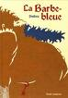      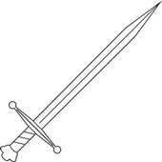  Barbe bleue | Une clé | Un caillou | Une épée

  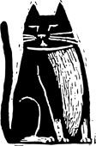      Un mouton | Un chat | Une tour | Une assiette

    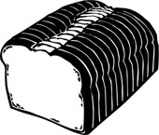    Un arbre | Une hache | Un pain | Une couronne

  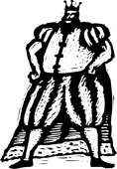  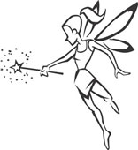    Des bottes | Un roi | Une fée | De l’eau

      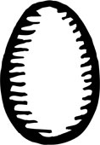  Une fleur | Un crapaud | Un serpent | Un œuf

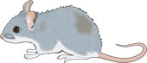  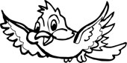  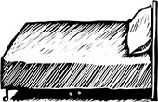    Une souris | Un oiseau | Un lit | Un livre

